調查報告

案 由：按內政部警政署人事室108年底統計資料顯示，全臺警職人數為73,405人，其中具原住民族身分者2,321人，比率僅3.2%。較之非原民籍警職人員，比率似為懸殊。究中央警察大學及警察專科學校招考原住民族學生之成效及其畢業後通過警察特考之成果各為何？內政部警政署對於考試合格且具原住民族身分之警職人員，相關分發作業有無考量地域特性，研議提升其任職山地鄉之比率？具原住民族身分之警職人員於任職後，其升遷有無獲得平等對待？升遷比率有無失衡情事？原住民族高階警官人數為何？其占警界高階警官結構比率為何？對於依法屆退卻正值青壯年之原住民族軍士官兵，有無評估轉換為警力來源之可行性？事涉原住民族教育權及工作權，容有深入瞭解調查之必要案。

調查意見：

至109年年底，全國警察官(下稱警職)人數為7萬844人，具原住民族(下稱原民)身分之警職人數為2,271人，僅占約3.2%，較非原民籍警職人員之比率相差懸殊，再者，近年警察特種考試錄取率低且競爭激烈，更擴大原民錄取人數與一般生之差距。又原民警員基於與族人共通之文化或語言背景，如能在部落服務，有助於勤務之遂行。另依法屆退卻正值青壯年之原民軍士官兵，有無評估轉換為警力來源之可行性？事涉原住民族教育權及工作權，有深入瞭解調查之必要。案經內政部警政署(下稱警政署)、國軍退除役官兵輔導委員會(下稱退輔會)、原住民族委員會(下稱原民會)、考選部函復相關資料。已完成調查，綜整調查意見如下：

至109年底，原住民族地區(55個鄉、區)警察分駐(派出)所現有人數計1,904人，具原民身分者計527人，僅占27.7%，中央警察大學(下稱警大)及臺灣警察專科學校(下稱警專)對具原民身分考生有加分優待錄取，且警察人員陞遷辦法有原民警察請調返鄉服務之規定，惟109年警大及警專分別錄取具原民身分者僅6人及27人，且107年至109年實際獲調者合計僅45人，目前考試及請調制度不足以解決原住民族地區原民警察人數短缺問題，警政署允宜研議如何確保原民警察人數充足且得於原鄉長期服務。

至109年底，原住民族地區(55個鄉、區)警察分駐(派出)所現有人數計1,904人，具原民身分者計527人，僅占27.7%：

原住民族工作權保障法(下稱〈原民工保法〉)第5條第4項規定：「本法所稱原住民地區，……，經中央主管機關報請行政院核定之地區。」行政院核定之「原住民地區」共55個，並經原民會公告於其官網如下：

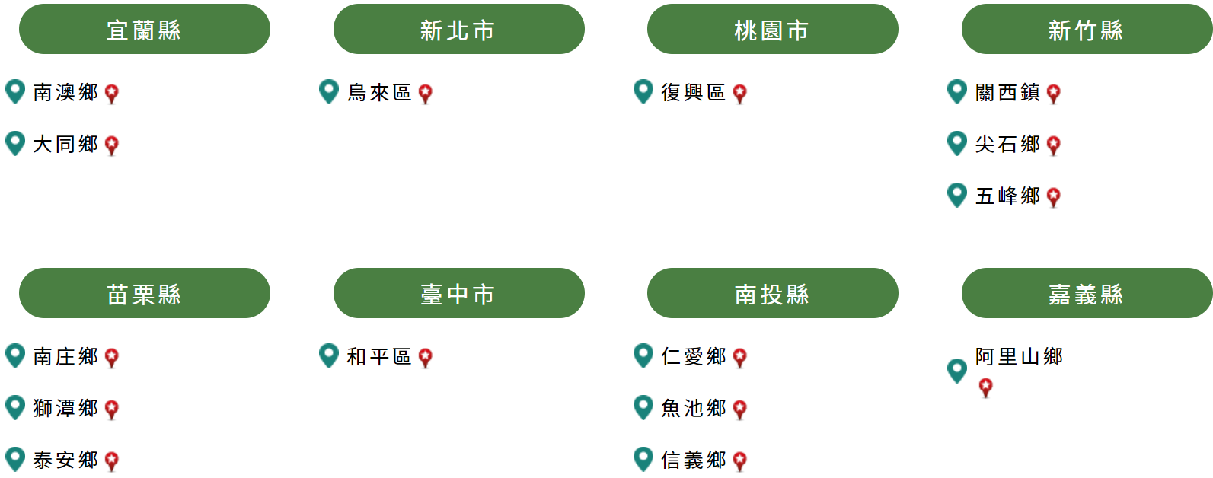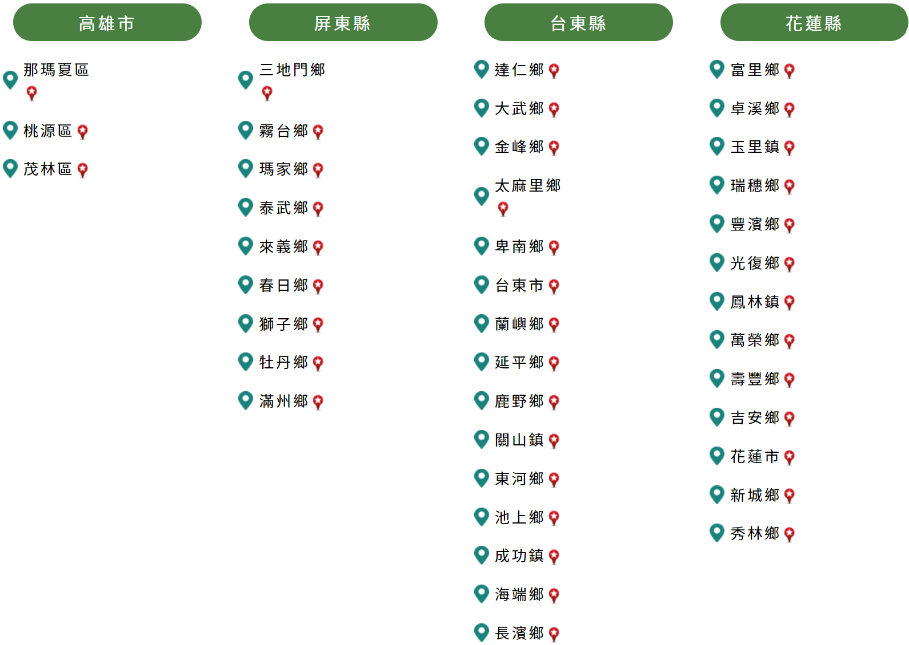

據警政署函復表示，至109年底，原住民族地區警察分駐(派出)所現有人數計1,904人，具原民身分員警人數計527人，約占27.7%：

依原民會針對〈原民工保法〉有關「原住民地區」之具體範圍，與現行「原住民地區警察機關」並非一致，以警察分局為例，其類型有「分局管轄範圍全為原住民地區」者、「分局所在地位於原住民區，其管轄範圍包括原住民區及非原住民區」者及「分局所在地非原住民區，但管轄範圍包括原住民區及非原住民區」者等3類。因考量各縣(市)政府警察局在分局設置上，受限於人力及預算等因素，無法搭配每個鄉鎮市行政區設置，且警察勤務警力部署係採「散在制」，係將員警分佈於各勤務執行機構(分駐所、派出所)，由其各別負責分配員警輪流服勤，全面掌握治安狀況，爰所提供原住民族地區之警察機關人數，均以原住民族地區警察分駐(派出)所配置人數呈現，以求數據覈實。

至109年底，全國警職人數為7萬844人，具原民身分警職人數為2,271人，約占3.2%，其中原住民族地區警察分駐(派出)所配置人數計2,179人，現有人數計1,904人(缺額比率約12.6%)，具原民身分員警人數計527人，占現有人數約27.7%，仍屬偏低。

警大及警專對具原民身分考生有加分優待錄取，且於警察人員陞遷辦法中有原民警察請調返鄉服務之規定，惟109年警大及警專分別錄取具原民身分者僅6人及27人，基於請調返鄉需考量當事人意願及權益，經查107年至109年實際獲調者合計僅45人，致返鄉人數有限：

警政署函復表示具原民身分考生參加警大及警專入學考試，享有筆試加分、優待錄取名額、放寬體檢身高及刺青標準等優惠規定：

警大：依考試科目成績原始總分加分3.75%；若同時通過原住民文化及語言能力證明者，依其採計考試科目成績原始總分加分5.25%；另每年原民招生名額比例，參考原住民學生升學保障及原住民公費留學辦法(下稱〈原民升學保障辦法〉)第3條精神，以招生總人數乘以2％，無條件進位法計算(人數約5~7人），「內含」於招生總人數，故具原民身分考生保障名額不低於2％之比例，近3年錄取具原民身分考生比率為107年2.16%，108年2.26%，109年2.4%。

警專：筆試分數總分加10%。取得原住民文化及語言能力證明者，加總分35%。因加分而達最低正取錄取分數者，參酌〈原民升學保障辦法〉第3條規定及該校招生委員會106年1月6日第2次會議決議，錄取比例為招生名額2.35%，遇有小數點無條件進位，若筆試成績原始總分已達錄取標準者，則不計入優待錄取名額。具原民身分考生進入警專就讀之比例，近3年分別為107年3.62%，108年3.33%，109年3.67%。

警政署函復表示，考量原住民族地區交通、地理環境特殊，並鼓勵具原民身分員警返回原住民族地區服務，警政署於105年5月18日增訂〈警察人員陞遷辦法〉第22條第3項有關具原民身分巡佐及警員請調返鄉服務之規定，對於原住民族員警已相對保障其就業機會及工作權益。

109年警大及警專分別錄取具原民身分者僅6人及27人：

警大109學年度學士班四年制第89期招考錄取人數為251人，具原民身分計6人，約占錄取人數2.4%。6人均以加分優待錄取，無原始總分即達錄取標準者。

警專109學年度專科警員班第39期招考錄取人數為735人(含消防安全科、海洋巡防科)，具有原民身分計27人，約占錄取人數3.7%。其中原始總分達錄取標準者計9人，以加分優待錄取者計18人。

107年至109年實際獲調者合計僅45人：

為協助具原民身分員警返原鄉部落服務，警政署自99年起要求各警察機關於辦理警專畢(結)業生分配實務訓練或內部調整時，本於權責就其所屬原住民族地區警力缺額暨轄內治安、交通狀況及警力調度後，依當事人意願及遷調規定優先派任具原民身分員警至原住民族地區警察分局及分駐(派出)所服務。

107年至109年定期請調及核調結果詳如下表：

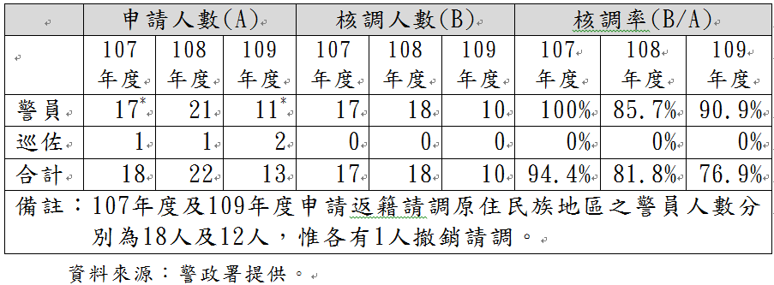

是否恢復設立原住民警察專班：

基於以下考量，多位立法委員曾質詢或提案恢復警專原住民專班：

原住民地區的派出所都可以發現一個問題，就是原住民籍警察愈來愈少，根據過去的習慣，派出所的所長都是原住民，語言也通。

部落裡面非常需要原住民警察，因為語言的關係，尤其部落裡耆老很多。不論在生活環境、文化或溝通上，其實原住民警察是公部門和地方、民眾最好的溝通橋梁。但自從警專停辦原住民族專班後，原住民警察之比例降低及高齡化之趨勢日益嚴重。

原住民警員在執行職務時大都可設身處地考量部落民眾傳統文化及生活背景等要素。然而，原住民專班停辦後，原住民族人擔任警察的人數逐年下降。原鄉族人大多深切企盼政府能積極培育在部落執行勤務的原住民警員人才，俾符合政府重視部落人才與原住民族自治之精神。

原住民警員在部落服務，可基於其與族民共通之文化背景以拉近兩者間之關係，不僅有助於勤務之執行亦備受族人肯定。

警政署函復表示並無恢復原住民專班之規劃：

成立「原住民專班」有其時空背景：有關「原住民專班」，係70年臺灣省警務處為配合山地管制加強警備部署，配置山地警力之缺額，令臺灣省警察學校(警專前身)辦理山地警員班(甲種警員班第100期第1梯次山地組138名)招考訓練(迄今僅招該期138人)，畢業後派至山地鄉服務，以維護山地治安，由於當時需配合加強山地管制警備部署之政策，加上並無特考任用問題，成立該班期有其時空背景。

原民考生於參加警察特考及警大、警專二校入學招生仍享有優惠措施：隨著時空環境變遷，現行山地管制範圍已縮小，且初任警察官依法均須通過警察招考制度方得以任用，未通過者則須面臨公費賠償等問題。而警大、警專向來採計畫性招生，其原民招生名額係以內含方式處理，若恢復設立原住民專班，限制其他族群不得報考，勢將產生排擠效應，引發公平性爭議，或其他族群要求援引比照，惟基於保障原民權益，具原民身分之考生於參加警察特考及警大、警專二校入學招生仍享有優惠措施。

目前考試及請調制度不足以解決原住民族地區原民警察人數短缺問題，警政署允宜研議如何確保原民警察人數充足且得於原鄉長期服務：

目前公務人員特種考試原住民族考試(下稱原民特考)並無警察之類科，警政署函復表示原民特考不宜增列行政警察類科考試，考選部函復表示尊重用人機關意見：

警政署主張原民特考不宜增列行政警察類科考試之理由：

一般警察特考係因應警察勤(業)務之特殊性質所設，透過考試取得適格之警察人員，為用人機關申辦考試之目的。

經綜合考量警察特考設立之目的性、警察官制之特殊性及警察特考取才之單一性等相關警察人事制度，參照內政部與考選部於99年6月4日業務會談共同討論意見，建議仍予維持現行招考制度，應朝警大或警專招生儘量提升優惠比例、予以加分之方式進行為宜。

現行制度為自上游教育制度端，廣納具原民身分學生進入警察教育體制，輔以專業訓練課程，使具原民身分者得以有更多的機會進入警界服務。

考選部表示各項公務人員考試係配合用人機關任用需要，因此原民特考是否增加警察類科，須尊重用人機關意見。

由前揭警政署說明可知，現行制度為自上游教育制度端廣納具原民身分學生進入警察教育體制，惟109年僅錄取33人，實難謂「廣納」，具原民身分之考生於參加警察特考雖有優惠措施，但其分發單位不限原住民族地區警察機關，更無一定服務年限之要求，難以補實原住民族地區之原民警力。警政署函復表示警察特考規則不宜限定具有原民身分者應於原住民地區服務一定年限，理由如下：

原民特考係基於保障原民之就業權益所辦理之考試，限制具有原民身分者始得報考，爰基於其用人需要，訂有限制於原住民地區服務之年限規定。至警察特考係基於警察工作具危險性、機動性、高壓性與辛勞性等特性，與一般公務人員的工作性質迥異，有其特殊業務需要，爰舉辦警察特考以培育適任之警察人員，並於考試規則訂有其轉調年限規定，及格人員於6年內不得轉調申請舉辦特種考試機關及其所屬機關以外之機關任職。

警察特考並未限定僅具有原民身分者始得報考，且以適用原民身高優待者須於原住民地區連續服務滿3年之規定，業基於避免限縮具原民身分員警之權益及特考法規一致性等因素考量，於99年9月21日修訂〈警察特考規則〉第10條第3項規定：

92年1月13日修訂施行之〈警察特考規則〉第10條第3項曾規定：「適用前條第1款但書之原住民，考試及格後須先在原住民地區連續服務滿3年，始得轉調非原住民地區警察機關任職。」惟該項規定於99年9月21日修訂時已刪除。

查當時警察人員之考試規則，除〈警察特考規則〉外，尚有〈公務人員特種考試基層警察人員考試規則〉(於99年9月21日修正發布名稱為〈一般警察特考規則〉)，惟後者並無限制轉調年限規定，兩者相關進用權利應趨於衡平及一致，爰上開條文刪除係基於特考法規一致性。

再者，全國警力分配係綜合考量各機關缺額、警民比例及治安、交通等需求辦理，考量員警遷調公平性並顧及具原民身分之員警有選擇服務地區之自由，爰不宜再限制其服務地區，且96年至98年間適用該限制轉調地區規定人員僅1人，管制上並無實益。

因此，基於維護具原民身分之員警得自由選擇服務地區之權益且避免有不合理之差別待遇，尚不宜於考試規則中限定具有原民身分之員警應於原住民地區服務一定年限之規定。

經查特種考試地方政府公務人員考試規則第8條第1項規定：「本考試及格人員自取得考試及格資格之日起，實際任職3年內不得轉調原分發占缺任用以外之機關，須經原錄取分發區所屬機關再服務3年，始得轉調上述機關以外機關任職。」〈原民特考規則〉第10條第1項亦有類似規定：「本考試及格人員自取得考試及格資格之日起，實際任職3年內，應於原分發占缺任用機關(構)任職。實際任職滿3年、未滿6年者，僅得轉調於原住民族工作權保障法所定之原住民地區，或辦理原住民族相關事務之各級機關(構)、學校任職。」上開規定之目的在於確保受分發機關人力充足且能服務較長時間。

至109年年底，全國具原民身分警職人數為2,271人，而原住民族地區警察分駐(派出)所具原民身分員警人數僅527人(約23.2%)，連四分之一都不到，顯示現行考試及請調制度不足以解決原住民族地區原民警察人數缺額問題，警政署允宜研議如何確保原民警察人數充足且得於原鄉長期服務。

綜上，至109年底，原住民族地區警察分駐(派出)所現有人數計1,904人，具原民身分者計527人，僅占27.7%，109年警大及警專分別錄取具原民身分者僅6人及27人，且107年至109年實際獲調者合計僅45人，目前考試及請調制度不足以解決原住民族地區原民警察人數短缺問題，警政署允宜研議如何確保原民警察人數充足且得於原鄉長期服務。

至109年底，具原民身分之警監、警正、警佐人數占同官階總人數之比率分別為0.3%(僅1人)、3.2%、3.2%，在高階警官部分有提升之空間，警政署是否考量警察分局管轄範圍全為原住民族地區時，其分局長以符合資格並「具原住民身分」者為優先，另原住民族地區警察分駐(派出)所之主管亦同，除可彰顯政府重視原民警務人才及族人需求，亦可暢通具原民身分警察之陞遷管道。

至109年底，具原民身分之警監、警正、警佐人數占同官階總人數之比率：

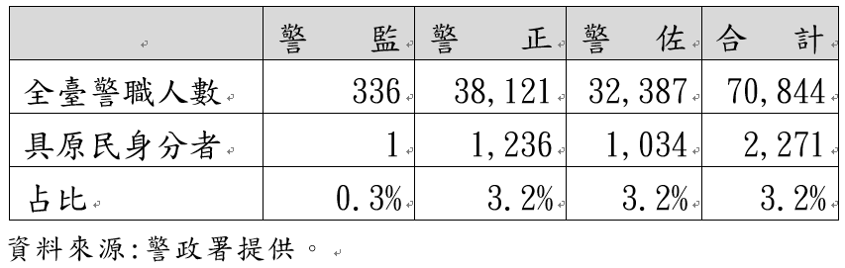

警政署函復表示具原民身分員警之陞遷考量：

現職警察人員之陞遷，悉依〈警察人員陞遷辦法〉等相關規定，依其學歷、考試、年資、考績、獎懲、訓練進修、外語能力、職務歷練、發展潛能、學識才能、領導能力等項目核計積分，並參據適任人選之品德操守、專業能力、工作績效、發展潛能、職務倫理及內外勤職務歷練等原則通盤檢討核定。

為加強照顧、拔擢具原民身分警官，已定期統計各官階原民員警人數，以供培育原民員警之重要參考。

經查〈內政部警政署保安警察第七總隊辦理陞遷案件作業要點〉第8點(六)明定，請調第四至九大隊(原森林警察隊)之分隊長以下人員，以「具原住民身分」且年齡未滿45歲者為優先，已考量到警察機關駐地與原民身分之關聯，而現行〈警察人員陞遷辦法〉第5條第3項規定：「本部警政署本於任務特性與考核及選拔並重原則，應依警察機關重要主管及專門性職務人員遴選資格條件(如附件三及附件四)，辦理各該職務人員之遴任作業。」該項規定之附件三為「警察機關重要主管及專門性職務遴選資格條件一覽表」、附件四為「遴任縣(市)政府警察局分局長須具備職務經歷及年資一覽表」，其中並無類似上開規定。

據警政署函復表示，現行原住民地區警察分局之類型有「分局管轄範圍全為原住民地區」者、「分局所在地位於原住民區，其管轄範圍包括原住民區及非原住民區」者及「分局所在地非原住民區，但管轄範圍包括原住民區及非原住民區」者三類。如屬於第一類「分局管轄範圍全為原住民地區」，其分局長如能優先考量到符合資格之原民警官，相信符合部落和族人之期待，也彰顯政府重視原民警務人才。分局管轄部分範圍屬原住民區域時，該轄區內之警察分駐(派出)所之主管也應為相同考量。

綜上，至109年底，具原民身分之警監、警正、警佐人數占同官階總人數之比率分別為0.3%(僅1人)、3.2%、3.2%，在高階警官部分有提升之空間，警政署是否考量警察分局管轄範圍全為原住民族地區時，其分局長以符合資格並「具原住民身分」者為優先，另原住民族地區警察分駐(派出)所之主管亦同，除可彰顯政府重視原民警務人才及族人需求，亦可暢通具原民身分警察之陞遷管道。

對於依法屆退卻正值青壯年之具原民身分軍士官兵得否轉換為警力來源，警政署認為其如欲擔任警察官職務，仍須符合警察人員人事條例規定，始得轉任警職，且應停止領受退休俸或贍養金，評估其轉換為警力來源之可行性不高，考選部表示不符公務人員考試法且易造成考試公平性之爭議。又有關特種考試退除役軍人轉任公務人員考試(下稱退除役特考)及格人員分發機關是否增列警察機關，根據退除役特考規則規定，未包含警察機關，另按公務人員考試法及警察人員人事條例規定，退除役軍人無法直接任用為警察人員；礙於現行法規，警政署、退輔會及考選部函復皆認不宜，尊重相關機關之見解。

警政署函復表示，具原民身分之退除役軍人如欲擔任警察官職務，仍須符合警察人員人事條例(下稱〈警察人事條例〉)規定，始得轉任警職，且應停止領受退休俸或贍養金，評估其轉換為警力來源之可行性不高：

擔任警察官職務須符合經警察教育機構畢業或訓練合格，以及通過警察特考等2項條件：警察官之任官資格係採雙條件，依〈警察人事條例〉第11條規定，須經警察人員考試及格並經警大或警專畢業或訓練合格。爰目前欲擔任警察官職務，須經上開警察教育後，報考警察特考及格或通過警察特考，再經上開警察教育機構訓練合格。

為維持警力精壯，〈警察人事條例〉及警察特考訂有年齡限制及不得任用之消極要件：另為維持警力精壯，〈警察人事條例〉第10條規定，初任警佐不得超過40歲、警正不得超過45歲、警監不得超過50歲。爰〈警察特考規則〉第3條及〈一般警察特考規則〉第3條皆明定，三等及四等應考年齡均須37歲以下。且〈警察人事條例〉第10條之1明定不得任用警察官之消極要件。

退除役軍人就(再)任公職，應停止領受退休俸或贍養金：次查〈陸海空軍軍官士官服役條例〉第34條規定略以，支領退休俸、贍養金人員就(再)任一定職務，每月支領薪酬總額超過公務人員委任第一職等本俸最高俸額及專業加給合計數額，停止領受退休俸或贍養金，至原因消滅時恢復。

考選部函復表示不符公務人員考試法且易造成考試公平性之爭議：

依〈公務人員考試法〉下稱(〈考試法〉)第2條規定，公務人員之考試，以公開競爭方式行之，其考試成績之計算，除該法另有規定外，不得因身分而有特別規定。即凡符合各項考試應考資格者均得報考，並按考試成績高低順序擇優錄取。

按退除役特考在使退除役官兵取得擔任公職之資格，凡退除役官兵領有榮譽國民證者，均得以報考該考試。考量考試錄取人員未來從事相同工作，如就具原民身分之退除役軍人考試應試科目、錄取方式及服務地區另為規範，除不符現行法規外，亦違平等原則，且易引發外界質疑考試公平性。

有關退除役特考及格人員分發機關是否增列警察機關，警政署、退輔會及考選部函復皆認不宜：

按〈退除役特考規則〉第7條第1項規定，考試及格人員分發機關僅限國防部、退輔會、海洋委員會及其所屬機關(構)為限，並未包含警察機關。

警政署函復表示基於〈考試法〉及〈警察人事條例〉相關規定，尚無法修訂退除役特考及格人員之分發機關：

〈考試法〉第24條第1項規定已明定退除役特考分發機關範圍：

〈考試法〉第6條第2項規定略以，為因應特殊性質機關之需要，得舉行特種考試。又查〈考試法施行細則〉第7條規定略以，〈考試法〉第6條第2項所稱特殊性質機關，係指實施地方自治之政府機關及掌理以下特殊業務之機關，諸如掌理警察、消防行政、移民行政之內政部、掌理國軍退除役官兵輔導事項之退輔會，爰退除役特考之主管機關為退輔會。

退除役特考係因應事實上之特殊需要，有其依序安置退除役官兵就業之特定目的，並基於維護國家公平考試制度之必要，〈考試法〉第24條第1項業已明文，自88年起，退除役特考及格人員以分發國防部、退輔會、海洋委員會及其所屬機關(構)任用為限。

原住民族地區警察分駐(派出)所員額配置為警察人員，依〈警察人事條例〉規定，退除役軍人無法直接任用為警察人員：

按警察分駐所、派出所為勤務執行機構，負責警勤區之規劃、勤務執行及督導，爰原住民族地區警察分駐(派出)所係以配置警察人員為主。

次依〈警察人事條例〉第11條規定，警察官任官資格為警察特考及格並經警大、警專畢業或訓練合格，警察人員均以警察特考取才，倘於〈退除役特考規則〉第7條增訂分發至警察機關以警察人員任用，亦與上開〈警察人事條例〉規定相違。

退輔會函復表示依〈考試法〉第24條及〈退除役特考規則〉第7條規定，本考試及格人員，以分發國防部、退輔會、海洋委員會及其所屬機關(構)任用為限。上開機關僅海洋委員會及其所屬機關編制表內置有警察人員相關職務，該會得進用警察人員之職務出缺，除以外補方式商調其他機關警察人員外，其水上警察人員得經警察特考遴補進用，職務出缺後係經由警察特考遴補進用人員，除須具備〈警察特考規則〉所訂應考資格外，考試錄取人員尚需接受為期6個月專業訓練，工作性質亦與其他陸上警察人員不同，依法屆退卻正值青壯年之原住民族軍士官兵是否具備該應考資格或能否勝任該項工作，仍有疑慮。

考選部函復表示〈退除役特考規則〉如增訂「但考試及格人員具原民身分者，得另行分發至原住民族地區之警察機關任用」，將限縮具原民身分之考試及格人員分發權益，且有違考試公平原則。另基於警政人事一元化原則，警察人員任免、陞遷由警政署統一調度，考量員警遷調之公平及實務作業需求，似不宜另作規範。

綜上，對於依法屆退卻正值青壯年之具原民身分軍士官兵得否轉換為警力來源，警政署認為其如欲擔任警察官職務，仍須符合〈警察人事條例〉規定，始得轉任警職，且應停止領受退休俸或贍養金，評估其轉換為警力來源之可行性不高，考選部表示不符〈考試法〉且易造成考試公平性之爭議。又有關退除役特考及格人員分發機關是否增列警察機關，根據〈退除役特考規則〉規定，未包含警察機關，另按〈考試法〉及〈警察人事條例〉規定，退除役軍人無法直接任用為警察人員；礙於現行法規，警政署、退輔會及考選部函復皆認不宜，尊重相關機關之見解。

處理辦法：

調查意見一及二，函請內政部警政署參處見復。

調查意見三，函請內政部警政署、國軍退除役官兵輔導委員會及考選部參考。

檢附派查函及相關附件，送請內政及族群委員會處理。
調查委員：鴻義章
王美玉
葉宜津

中 華 民 國 110 年 8 月 日
案 名：原住民警察人數比率偏少案
關鍵詞：原住民族、警大、警專、警察特考

參照警政署110年6月發行之109年警政統計年報第386頁。
警政署110年1月14日警署人字第1100046678號函。
退輔會109年12月30日輔人字第1090097165號函。
原民會110年1月26日原民教字第1100004966號函。
考選部110年1月4日選特三字第1090005577號函。
行政院91年4月16日院臺疆字第0910017300號函核定，其中30個山地原鄉，包括新北市烏來區 ；桃園市復興區 ；新竹縣尖石鄉 、五峰鄉 ； 苗栗縣泰安鄉 ；臺中市和平區 ；南投縣信義鄉、 仁愛鄉 ；嘉義縣阿里山鄉 ； 高雄市桃源區、那瑪夏區 、茂林區 ； 屏東縣三地門鄉、 瑪家鄉、霧台鄉、牡丹鄉、來義鄉、 泰武鄉 、春日鄉 、獅子鄉 ；臺東縣達仁鄉、金峰鄉、延平鄉 、海端鄉 、蘭嶼鄉 ；花蓮縣卓溪鄉 、秀林鄉、 萬榮鄉 ；宜蘭縣大同鄉 、南澳鄉。25個平地原鄉，包括新竹縣關西鎮 ；苗栗縣南庄鄉 、獅潭鄉； 南投縣魚池鄉 ；屏東縣滿州鄉；花蓮縣花蓮市 、光復鄉 、瑞穗鄉 、豐濱鄉 、吉安鄉、壽豐鄉 、鳳林鄉 、玉里鄉、新城鄉 、富里鄉；臺東縣臺東市 、成功鎮 、關山鎮 、大武鄉、太麻里鄉、卑南鄉 、東河鄉 、長濱鄉 、鹿野鄉 、池上鄉。
原住民族教育法第23條第1項規定：「高級中等以上學校，應保障原住民學生入學及就學機會，必要時，得採額外保障辦理；公費留學並應提供名額，保障培育原住民之人才；其辦法，由中央教育主管機關定之。」爰據以訂定〈原民升學保障辦法〉，第3條第1項規定：「原住民學生參加高級中等以上學校新生入學，……其入學各校之名額採外加方式辦理，不占各級教育主管機關原核定各校(系、科)招生名額：……二、……專科學校二年制：(一)參加登記分發入學者，以加總分10%計算。但取得原住民文化及語言能力證明者，以加總分35%計算。……三、大學：(一)參加考試分發入學者，依其採計考試科目成績，以加原始總分10%計算。但取得原住民文化及語言能力證明者，以加原始總分35%計算。……。」同條第3項規定：「第1項所定外加名額，以原核定招生名額外加2%計算，其計算遇小數點時，採無條件進位法，取整數計算。但……。」
警察人員陞遷辦法第23條第3項規定：「巡佐及警員等同一陞遷序列職務人員請調澎湖縣、金門縣、連江縣警察局或原住民巡佐及警員請調原住民族地區之警察局服務，其配偶、未成年子女或父母連續設籍並實際居住請調地區達2年者，其遷調順序，依遷調積分高低，與一般性特殊困難請調人員及一般請調人員按比例存記。」同條第4項規定：「前項人員核調後應於離島警察局或轄有原住民族地區之警察分局服務滿3年，始得遷調其他地區，且不得再依前項規定申請請調。但經機關考核成績欠佳，認有遷調之必要者，得不受服務滿3年之限制。」
立法委員孔文吉於104年11月11日在內政委員會質詢時建議再辦一次原住民警察專班考試(立法院公報第104卷第86期委員會紀錄第294-296頁)；立法委員徐榛蔚於105年12月15日在社會福利及衛生環境委員會「影響原住民族勞動權益專案報告」希望警政署能儘速恢復警專原住民專班(立法院公報第106卷第7期委員會紀錄第73頁)；據105年12月30日立法院議案關係文書所載，立法委員孔文吉等13人提案恢復警專原住民專班；據107年12月28日立法院議案關係文書所載，立法委員高潞．以用．巴魕剌等18人擬具「警察法」第15條修正草案增訂第2項規定「得依地方政府之原住民警察需求，設原住民族警察培育專班」；立法委員伍麗華於110年5月5日在內政委員會質詢時希望能處理警專原住民專班問題(立法院公報第110卷第62期委員會紀錄第384頁)。
公務人員特種考試警察人員考試規則第8條及公務人員特種考試一般警察人員考試規則第8條皆規定：「本考試體格檢查有下列情形之一者，為體格檢查不合格：一、身高：男性不及165公分，女性不及160公分。但具原住民身分者，男性不及158公分，女性不及155公分。……十、有幫派、色情等不雅之紋身或刺青。但已清除，或原住民基於傳統禮俗及現役、退除役軍人基於忠貞象徵而有紋身或刺青之圖騰者，不在此限。」
警察特考規則第9條第2項規定，考試及格人員於訓練期滿成績及格取得考試及格資格之日起，實際任職6年內不得轉調內政部或海洋委員會及其所屬機關(構)、學校以外之機關、學校任職。
第9條第1款但書為原住民身高優待規定(降低為158公分)，於99年修正時條號移列至第8條，原住民身高優待規定修正為男性為158公分、女性155公分。
考選部101年9月12日選特三字1010005113號書函表示，92年修正發布之警察特考規則第10條立法意旨，在於針對調整原住民應考資格條件之同時也課以其3年內專任於「原住民地區服務」之義務，以補充原住民地區不足之警力。
內政部104年11月2日內授警字第1040439628號函：查立法院「九十三年度中央政府總預算案」決議十一項(七)：第四目「農業發展」─「加強造林及森林永續經營計畫」項下有關「森林暨自然保育警察隊」經費准予先行動支四分之一，但為加強造林及森林永續經營，森林暨自然保育警察隊百分之八十應晉用原住民員警。另查配合103年中央機關組織改造作業，原臺灣保安警察總隊、國家公園警察大隊、環境保護警察隊、森林暨自然保育警察隊、高屏溪流域專責警力等機關及任務編組單位整合成立保安警察第七總隊。警政署於104年8月11日函發各警察機關辦理保安警察第七總隊警員15缺徵調，其徵調條件即以具有原住民身分優先……。

